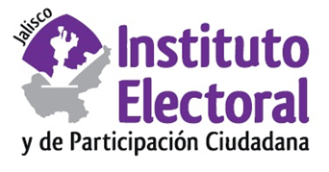

**Séptima sesión ordinaria de la Comisión de Participación Ciudadana**

**Fecha:** lunes 10 de mayo de 2021

**Hora:** 10:00 horas

**Lugar: Videoconferencia**

**Orden del día:**

1. Presentación y, en su caso, aprobación del orden del día.
2. Análisis, discusión y, en su caso, aprobación del acuerdo que emite la Comisión de Participación Ciudadana del Instituto Electoral y de Participación Ciudadana del Estado de Jalisco, mediante al cual se designa a los integrantes del Comité evaluador del concurso TIK TOK 2021 #VotaSeguro.
3. Asuntos generales.